- 功能简介
点击控制软件图标进入软件操作主界面。
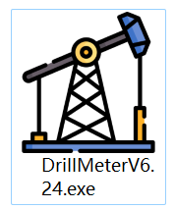
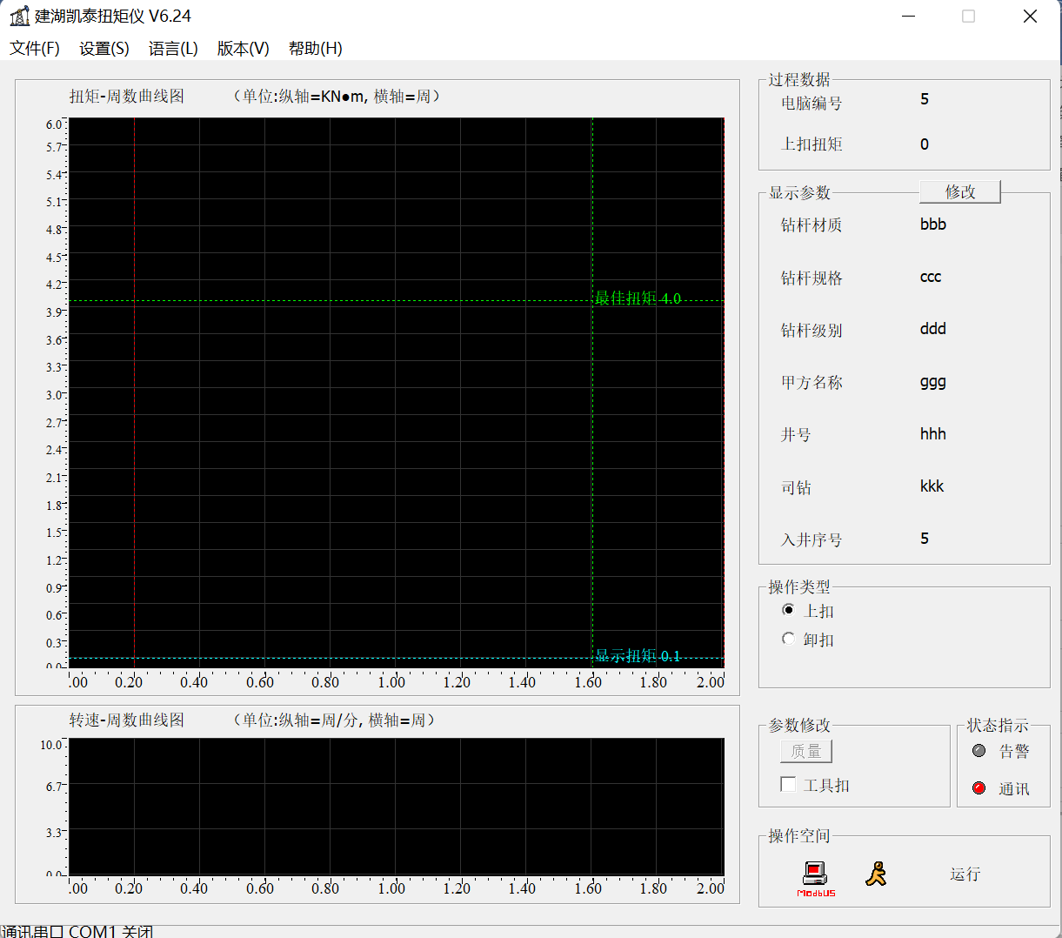
图 1 程序主界面
主界面上的菜单功能简介如下：
“文件”菜单下拉菜单中的“数据读取”菜单和“历史数据”分别进行控制板保存数据读取和计算机保存的上管图形读取。
“设置”菜单下拉菜单中的“全局配置”“参数设置”、 “功能调试”和“修改密码”分别进行系统全局参数设定、上扣参数设定、流量/压力阀开通比例设定、减速/卸荷阀通电测试及软件管理员密码设定。
“语言”菜单可进行中文、英文语言版本的切换。
“版本”菜单可切换大扭矩控制模式、以及设定扭矩仪采集的扭矩单位是KN.m还是lb.ft。

- 功能介绍
  - 文件
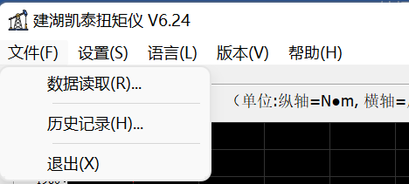
图 2 “文件”菜单
“文件”菜单主要有两个功能：
    - 数据读取
读取扭矩控制器中保存的数据，如图3所示。
【读取】按钮，从扭矩控制器中读取保存的数据，显示在左边的列表中。
【保存】按钮，将左边列表显示的扭矩上扣数据，导出为Excel文件。
注意：数据读出后务必点击保存。（控制器中的数据在读出后将清空）
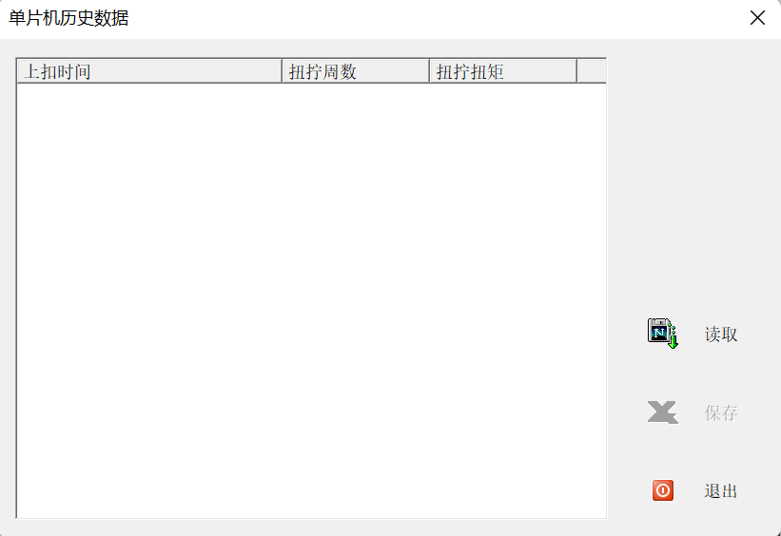
图 3 单片机历史记录读取界面
    - 历史记录
查询计算机中保存的历史数据，点击【打开】按钮将打开相应文件中的数据，如图4所示。打开历史数据后，可以点击界面上面的页面按钮，选择【列表】、【图形】、【总结】查看对应的选项。

      - “列表”历史记录
【列表】显示在计算机存储的上扣数据的简要信息，包括上扣时间/卸扣时间/上扣扭矩/上扣周数/卸扣扭矩/卸扣周数等等。还有上扣总数，入井总数、不入井数等简要信息。
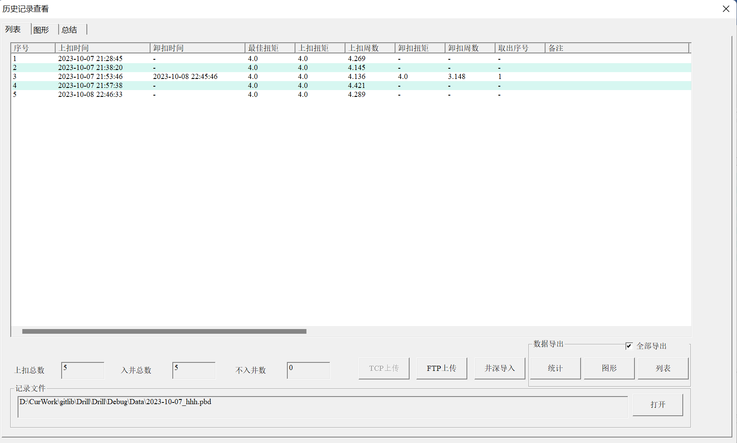
图 4 “历史记录”【列表】界面
对于列表历史数据，可以选择全部数据/选择的数据，进行导出。提供3种导出方式：【统计】、【图形】、【列表】。
【统计】以规定的EXCEL模板导出上井数据的统计信息，格式参见程序同目录的《RptTmpChn.xlsx》。保存成功后，会提示保存的文件路径，如下图所示。
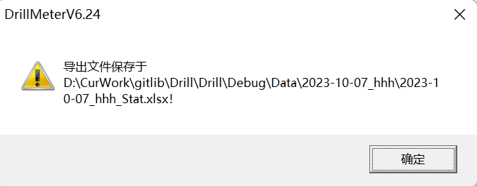
图 5 【统计】数据保存成功提示信息
【图形】规定将选定的数据的图形及信息的图形统一导出到excel文件中，图形的格式设置参见程序同目录的《GrpTmp.xlsx》。每页显示图形的数目在【设置】→【全局配置】中设置，如下图红色选中部分所示：
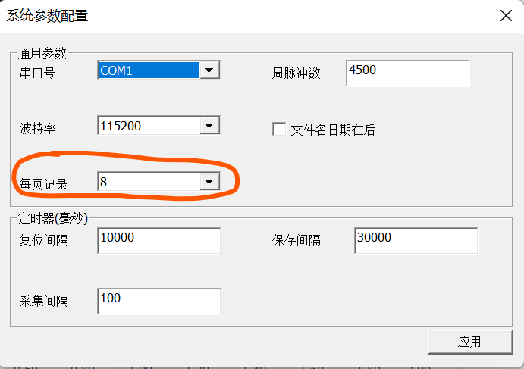
图 6 【图形】每页记录数设置
保存成功后，会提示保存的文件路径，如下图所示。
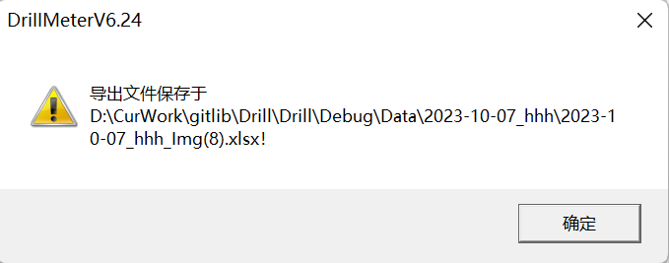
图 7 【图形】数据保存成功提示信息
【列表】将列表显示的所有信息，导出到excel文件中。保存成功后，会提示保存的文件路径，如下图所示。
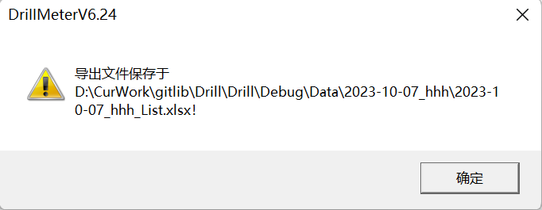
图 8 【列表】数据保存成功提示信息
在列表界面上分别点击【统计】、【图形】、【列表】可以获取打开的操作文件的统计信息文件、所有管子的上扣图形文件和当前界面显示的列表保存的文件。上述所有文件存储在以操作文件命名的文件夹中，如下图所示：
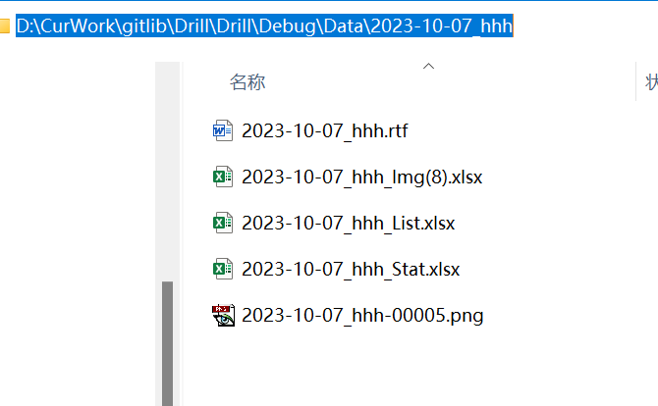
图 9 导出的文件示例图
另外，【井深导入】可以将csv/excel格式的井深数据导入到对应序号的数据中。导入成功后，提示导入成功，如下图所示。
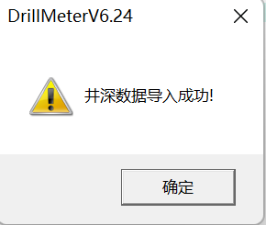
图 10 井深数据导入成功提示
      - “图形”历史记录
在【列表】界面双击需要查看的数据，即转入到对应数据的【图形】界面，除了显示数据的图形信息外，还有对应数据的配置信息。如下图所示。页面上灰色部分的信息无法修改，只有【单根立柱】、【备注】、【工具扣】、【质量说明】等信息可以修改。
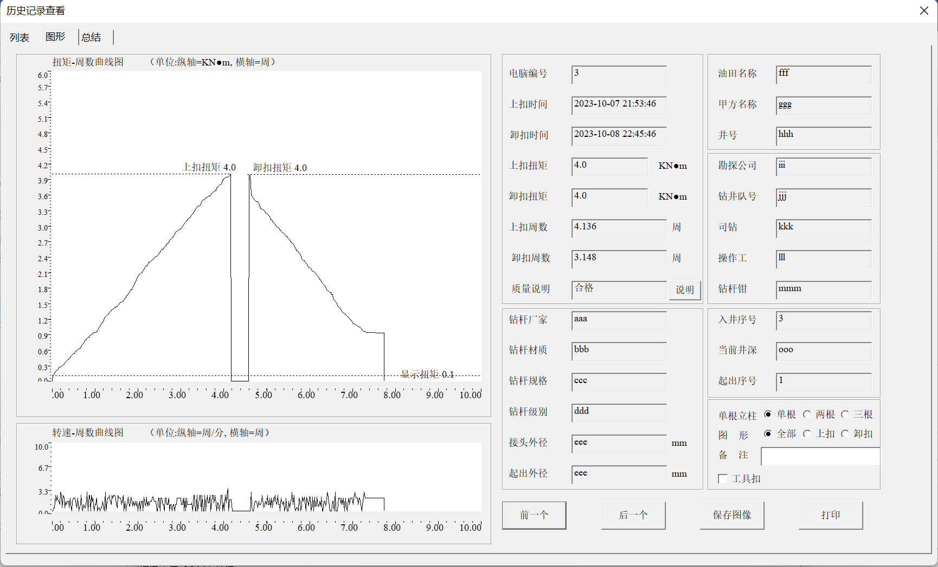
图 11 “历史记录”【图形】界面
【前一个】按钮显示当前数据前面一个数据，如果当前数据为第一个，则该按钮变灰。
【后一个】按钮显示当前数据后面一个数据，如果当前数据为最后一个，则该按钮变灰。
【保存图像】按钮将当前数据的信息存储PNG格式的图像文件，如上图将存储为文件《2023-10-07_hhh-00003.png》。
【打印】按钮将当前数据的信息以图像形式输出到打印机打印。

另外，在图形上单击鼠标左键，可以查看当前位置的扭矩值，以及和上扣扭矩之间的周数差值（最多查看3个数据），如下图所示：
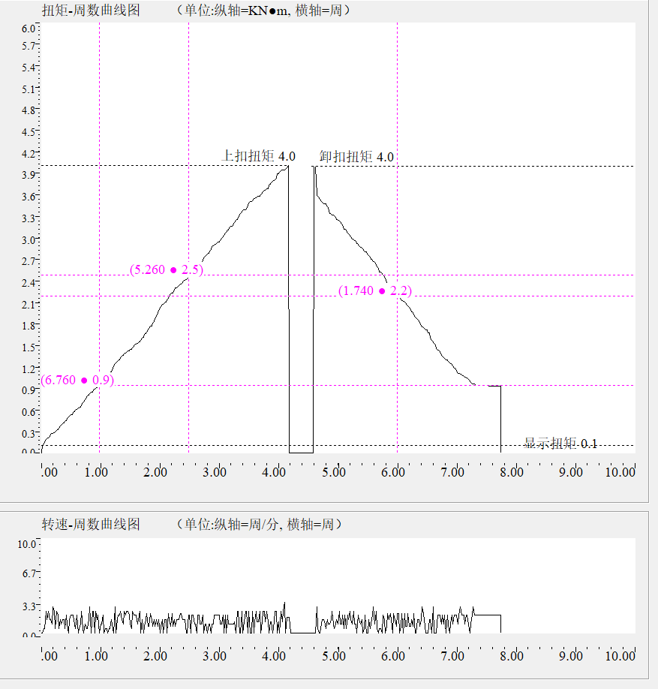
图 12 显示选中位置的扭矩值及周数差值
在图形上滚动鼠标的滚轮，可以查看以当前位置为中心的扭矩放大图形，在图形上点击单击鼠标左键，同样可以查看当前位置的扭矩和周数信息。在放大界面上按住鼠标右键后，可以拖动放大图形，以便于和原始图像进行比较；按“ESC”按键退出放大图形界面。
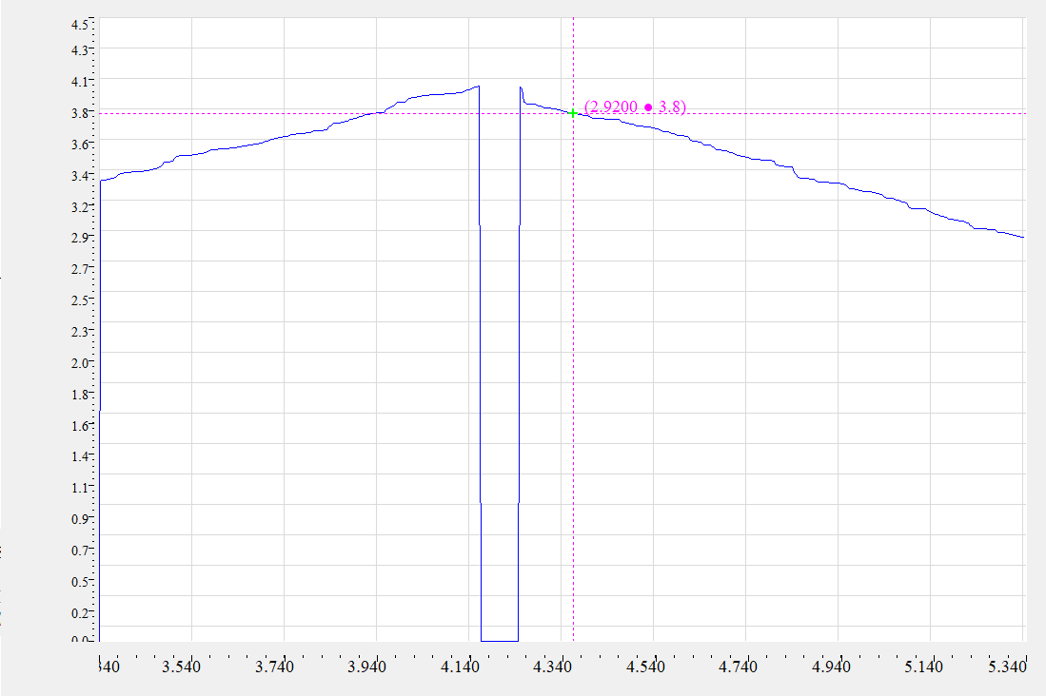
图 13 图形放大观察示意图
      - “总结”历史记录
可以点击界面上面的【总结】按钮，即转入到对应文件的【总结】界面，在该界面，可以输入任何想输入的和入井信息相关的信息。如图11所示：
修改总结内容前，需要先点击【修改】按钮，输入密码后，即可以对总结内容进行修改。换行需要同时按“CTRL”+回车键。
对内容的字体格式修改，先选中需要修改格式的内容，点击【字体】按钮，选择对应的字体、大小、颜色等即可修改。
修改完成后，点击【保存】按钮，将输入的总结信息保存到到以文件名称命名的文件夹的以数据文件名称命名的文件中，如《2023-10-07_hhh.rtf》。
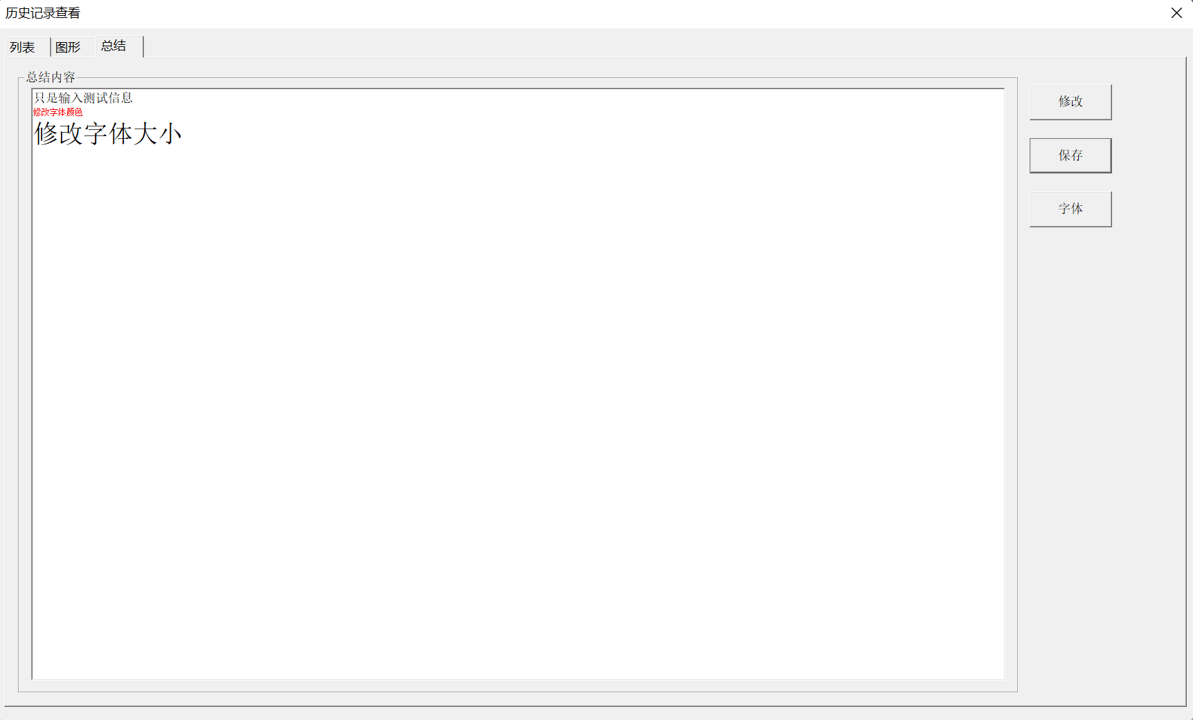
图 14 “历史记录”【总结】界面
  - 设置
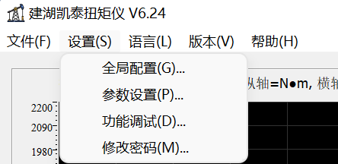
图 15 “设置”菜单
“设置”菜单主要有四个部分：
    - 全局配置
全局的系统参数配置如下图所示:
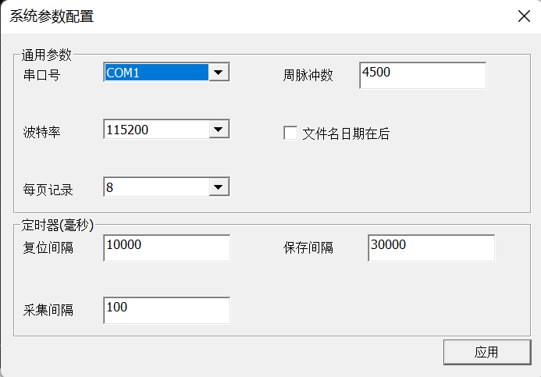
图 16 全局系统参数配置界面
全局配置主要包括以下参数的配置：
【串口参数】主要修改串口号及串口的对应波特率。串口号根据电脑和扭矩仪连接的实际硬件接口号而定。波特率默认为115200。
【周脉冲数】周脉冲数指扭矩仪旋转一周时编码器记录的脉冲数。程序需要根据该数据计算上扣/卸扣的周数，以及对应图形的展示。
【每页记录】设置“历史记录”→“列表”下导出图形时每页显示的记录数。
【定时器时长】分别设置系统采集、保存等待、采集完成一个数据后的复位等待的时长，一般保持系统默认值即可。
    - 参数配置
全局的系统参数配置如下图所示:
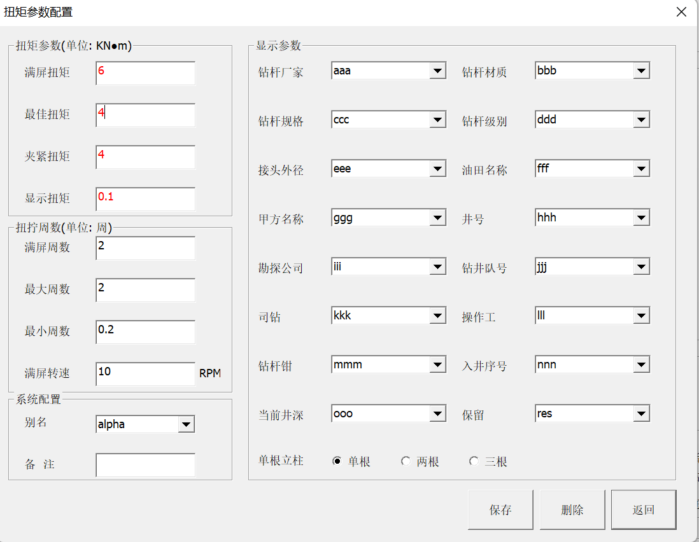
图 17 扭矩参数设置界面
参数配置主要包括以下参数的配置：
【扭矩参数】程序对扭矩控制的参数配置，包括满屏扭矩、最佳扭矩、夹紧扭矩和显示扭矩。
【扭拧周数】程序对周数控制的参数配置，包括满屏周数、最大周数、最小周数；以及满屏转速的配置。
【显示参数】目前总共设置了15个显示参数，以记录上扣数据的说明信息；显示参数可以根据需要进行修改。对于钻杆，还增加了单根/立柱的配置选项。
【系统配置】别名是帮助用户记录配置参数的名称，比如不同的井号、不同的扭矩仪、不同的钻杆需要设置不同的扭矩参数、扭拧周数以及显示参数时，可以通过不同的别名进行记录。当需要载入对应的参数配置时，选取别名名称，程序会自动将之前存储的配置导出。
备注记录通用的信息，也可以在上扣后对特殊上扣数据通过备注进行说明。
【保存】会将当前的配置参数以别名的方式保存到程序数据库中，以及应用到程序的上扣过程中。
【删除】删除不需要的配置信息。
    - 功能调试
功能调试的操作界面如下图所示:
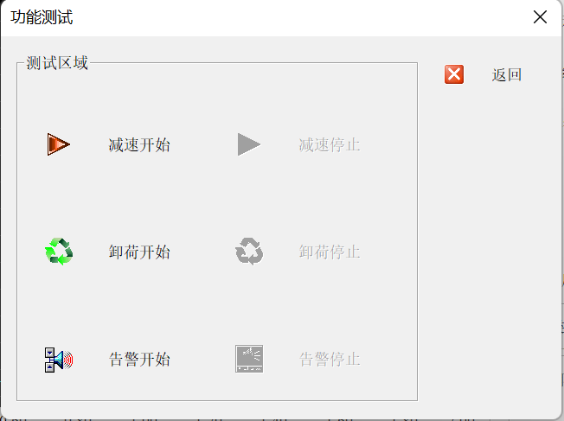
图 18 功能调试操作界面
为保障安全，在操作之前，通过【功能调试】可进行减速、卸荷、告警等功能的可靠性试验。测试只需要点击对应按键即可。
    - 密码修改
为保证程序运行的可靠性，部分功能需要输入密码后才可以使用。在程序运行前，建议将程序默认密码修改为安全性高的密码。
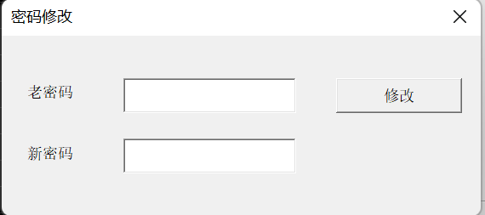
图 19 密码修改界面
    - 服务器配置
本软件最新支持井场信息传输规范（WITS），作为TCP服务器端，等待需要数据的客户端连接。连接成功后，将实时将上扣的信息通过TCP通讯协议传输给客户端。井场信息传输规格的配置如下图的【TCP服务器信息】所示。
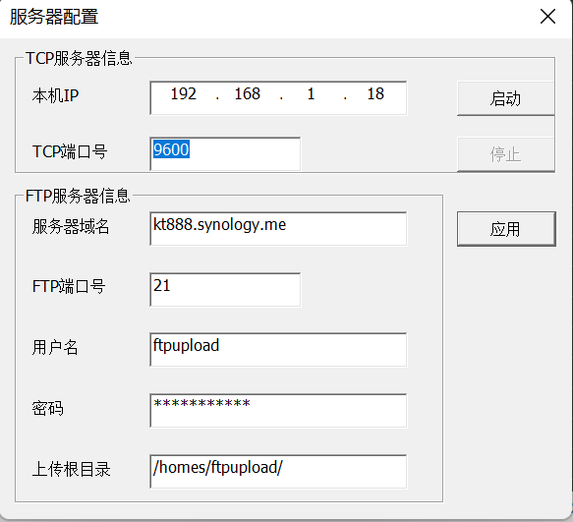
图 20 井场信息传输配置界面
【TCP服务器信息】本显示TCP服务器的IP地址，端口号可修改配置。软件启动时自动启动TCP服务，如果需要修改TCP端口号，可以先点击【停止】按钮，停止当前TCP服务；修改端口号后，点击【启动】按钮，手动启动TCP服务。下次软件启动时，将自动按修改后的TCP端口号启动TCP服务。
TCP服务自动启动后，只要客户端连接到服务器，上扣结束后，会自动将数据下发给客户端，不需要进行任何手工操作。
  - 语言
程序提供了双语操作：汉语和英语。可以通过菜单【语言】下的选项选择中文或者英文。中文/英文的配置参数是共存的。
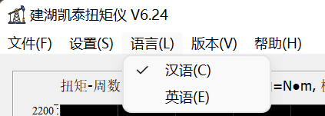
图 21 中文菜单界面
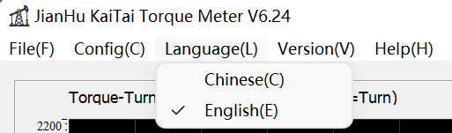
图 22 英文菜单界面
  - 版本
为了适应不同的应用场景，程序提供了不同的版本。用户可以根据需要，通过菜单【版本】下的选项进行选择，如下图所示：
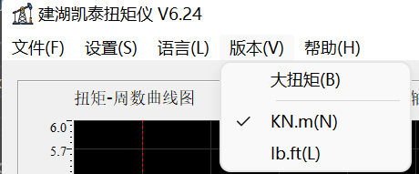
图 23 版本配置菜单
【大扭矩】默认情况下，扭矩仪程序和采集仪采集和保存的扭矩值比例关系为1：1。但是对于某些扭矩范围大的扭矩，扭矩值超过程序的取值范围，为了方便这些扭矩仪的正常使用，则需要激活【大扭矩】功能，采集仪将扭矩值除以10上传给扭矩仪程序；扭矩仪再乘以10还原扭矩值。
【扭矩单位】扭矩值通常使用KN•m(千牛•米)单位，但是在某些场合可能采用lb•ft(磅•英尺)单位。程序同时支持两种扭矩单位。用户可以根据需要进行选择。

- 操作介绍
  - 操作前准备
检查所有的接插件连接应可靠，电源接地线接地可靠，确认所连接的供电电源是180V~250V AC交流电，经确认后接通电源。
确认上扣油管的型号和相对应的最佳扭矩值，所设置的参数应依据工艺要求。
采用文件菜单中的“功能调试”,进行减速、泄压（卸荷）、报警等功能的可靠性试验。
  - 主界面的操作
在主界面点击【运行】按钮，即可以进行上扣/卸扣数据的采集。
在点击【运行】按钮前，点击【显示参数】旁边的【修改】按钮，可以直接修改主界面上的显示参数信息。
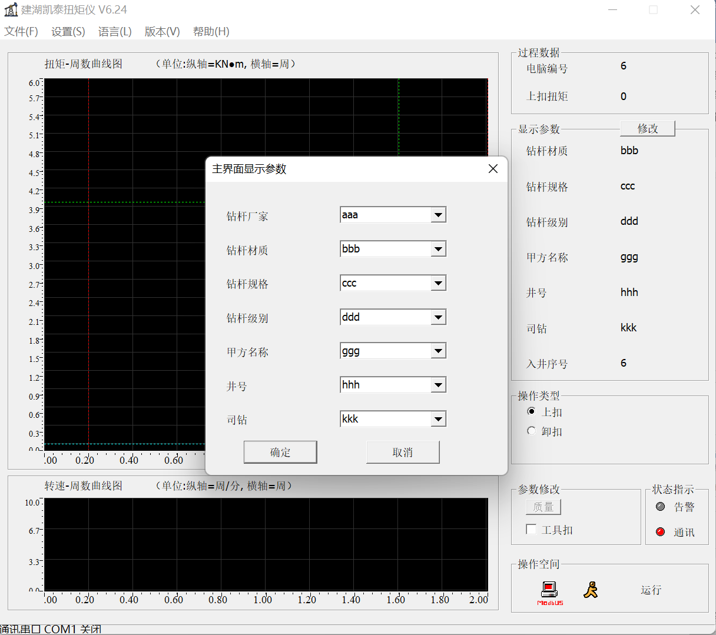
图 24 修改主界面参数
在点击【运行】按钮前，点击【参数修改】框里面的【工具扣】多选框，可以调整当前扣是否为工具扣。
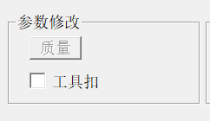
图 25 调整工具扣
点击【操作类型】框【上扣】/【卸扣】单选按钮，设置当前操作模式是上扣还是卸扣。当类型为【卸扣】时，程序会自动选择最新还没有卸扣的【上扣序号】，以及默认最大的【起出序号】。当然用户可以对手动修改【上扣序号】和【起出序号】。
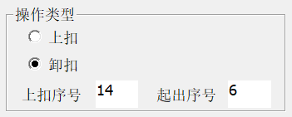
图 26 操作类型选择
在上扣操作完成后30秒内，软件会自动判定上扣的质量是否合格，并使能【质量】按钮。如果软件判定不符合实际情况，可以点击下图中的【质量】按钮，进入【质量备注说明】界面，调整当前上扣数据的质量情况：
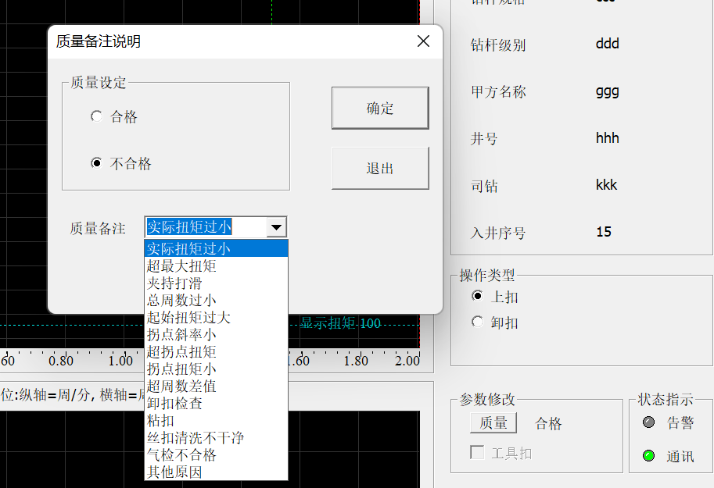
图 27 质量调整界面
- 隐藏功能
  - 显示参数配置
在主界面同时按下组合键【CTRL】+【ALT】+【X】，会输入控制密码后，可以进入显示参数配置界面，可以修改显示参数名称，以及决定哪些参数显示在主界面，以哪个显示参数命名数据文件、设计统计分类，以及是接头外径。具体如下图所示：
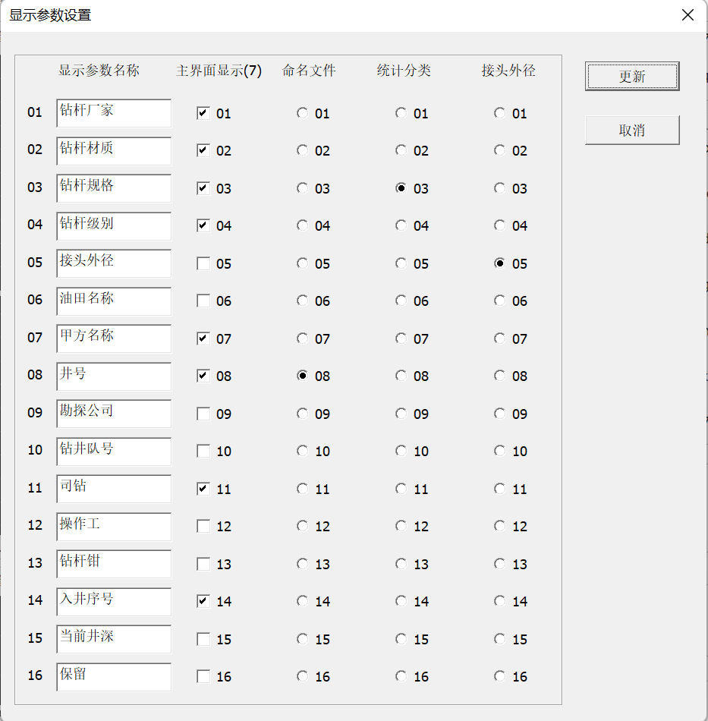
图 28 显示参数配置界面
  - 单片机设置
在主界面同时按下组合键【CTRL】+【ALT】+【S】，可以对单片机控制的采集仪进行设置，包括设置扭矩控制值、校准、去皮、设置时间等操作。如下图所示：
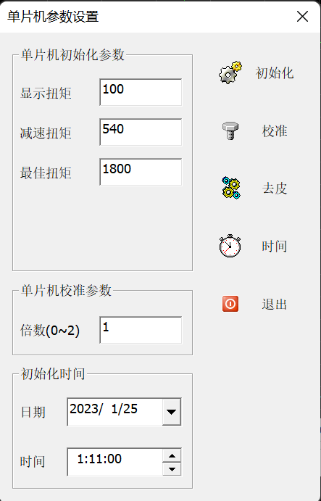
图 29 单片机参数设置界面
  - 数据统计
在主界面同时按下组合键【CTRL】+【ALT】+【J】，会输入控制密码后，可以进入数据统计界面。该界面下打开历史记录数据，可以查看数据的统计信息，如下图所示：
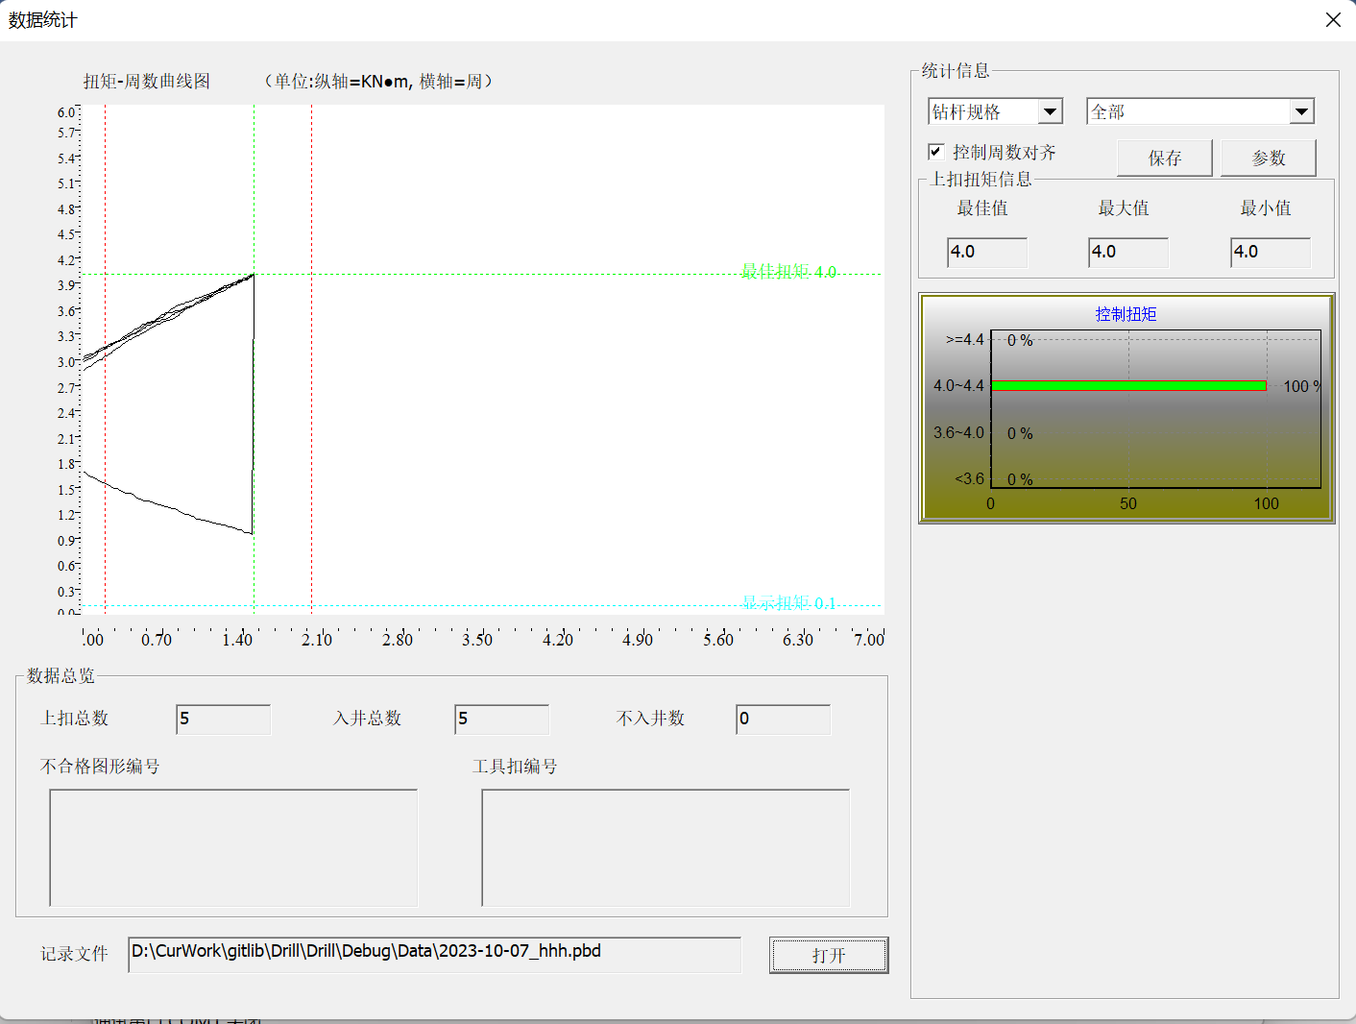
图 30 数据统计界面
  - 主界面调试信息显示
在主界面同时按下组合键【CTRL】+【ALT】+【T】，则主界面会增加显示调试信息，包括系统的总上扣数、程序运行开始后串口出现CRC次数、以及当前串口接收信息情况。如下图所示：
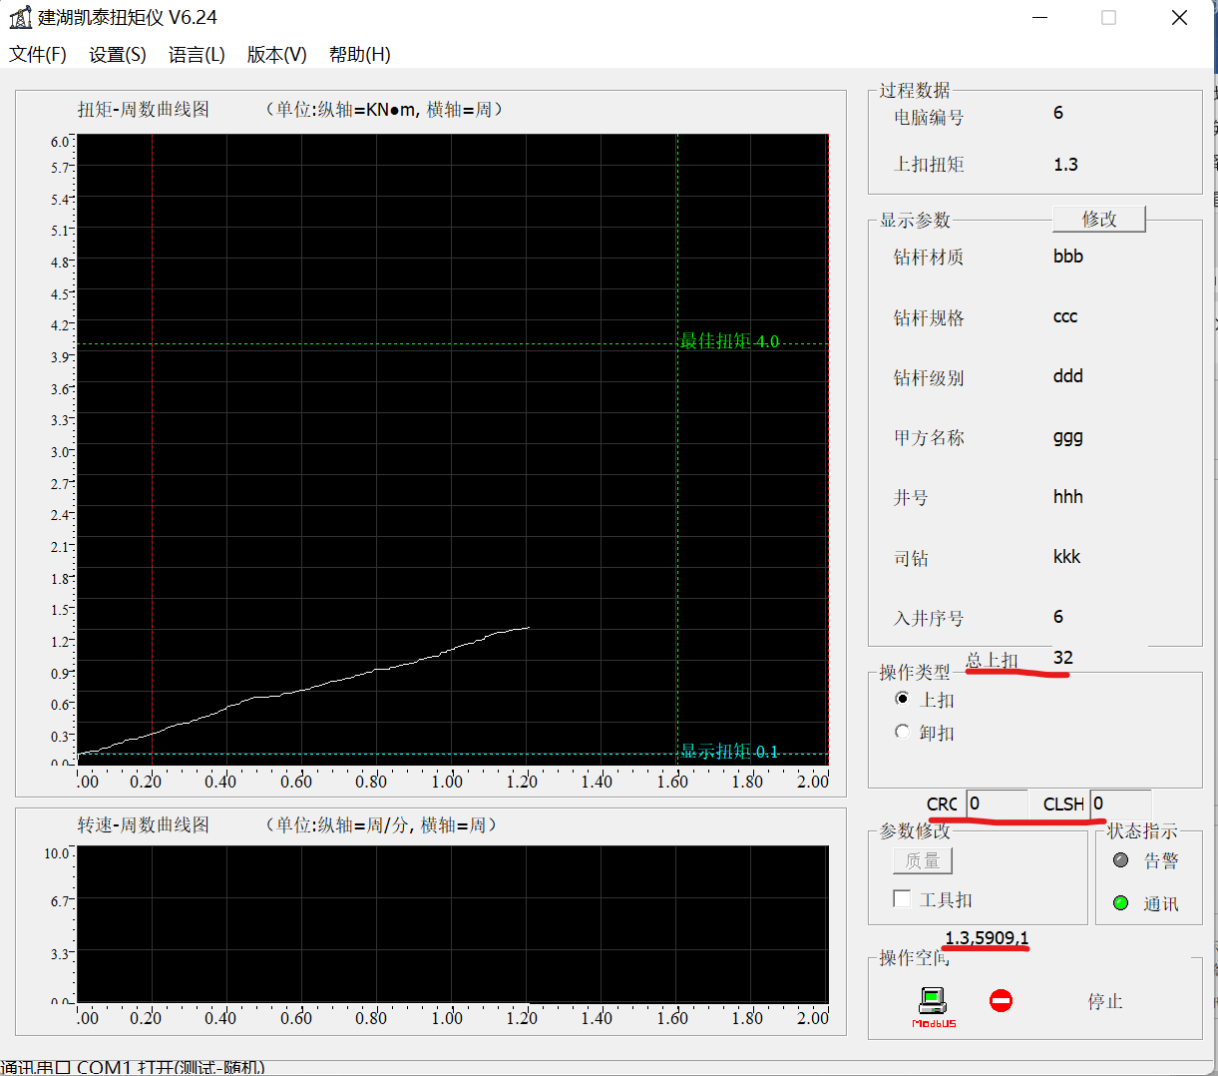
图 31 主界面调试信息
  - 井场信息上传调试
井场信息上传使用TCP协议进行数据传输。由于采集数据的客户端软件为其他公司开发，为了便于功能的调试，需要用【SocketTool.exe】软件模拟客户端进行调试。
在【井场信息配置界面】得到本软件的TCP服务器的IP地址和端口号信息，如下图所示：
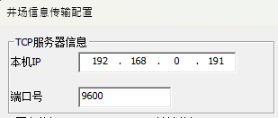
图 32 TCP服务器信息
打开【SocketTool.exe】，选中【TCP Client】后，点击【创建】按钮，在弹出的对话框中输入上面的IP地址和端口号信息，如下图所示：
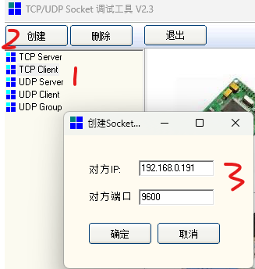
图 33 输入TCP服务器信息
输入信息确定后，在【TCP Client】下面有刚输入的IP和端口号信息，在本软件启动后，点击【连接】按钮，让客户端连接到服务器。
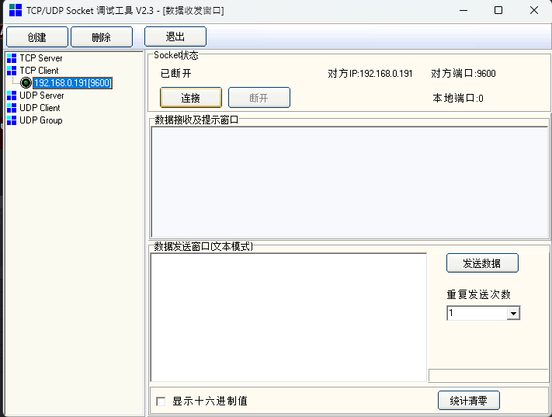
图 34 输入TCP服务器信息成功界面
连接成功后，在扭矩仪进行上扣操作，在大于显示扭矩后，软件会向客户端自动上报数据。下图为成功上报WITS数据的界面。
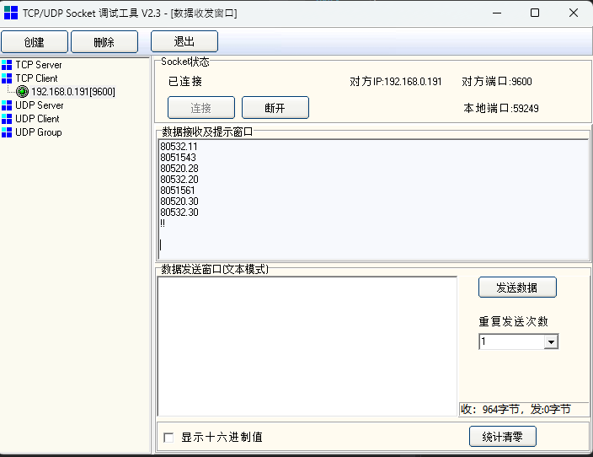
图 35 连接成功接收数据成功界面

